Муниципальное дошкольное образовательное учреждение
«Детский сад №12 « Полянка»
Тутаевского муниципального района.

Консультация для родителей
«Польза мяча»
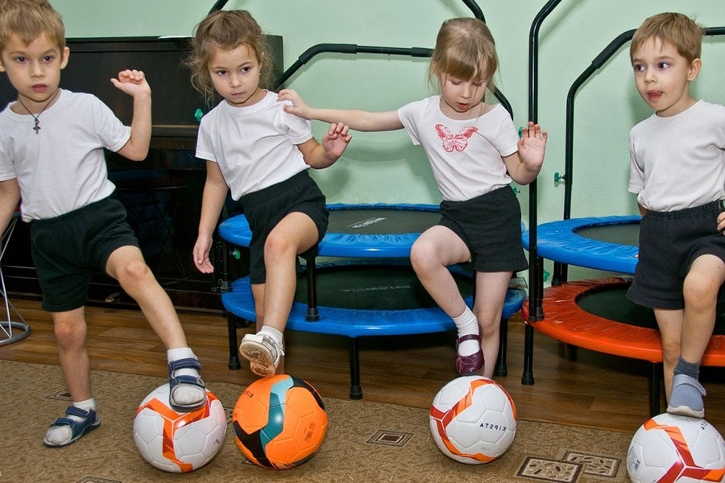

Составили:
Галактионова Н.Н, инструктор по физической культуре,
Первушина Н.М., инструктор по физической культуре

Тутаев 2021г.
ПОЛЬЗА МЯЧА
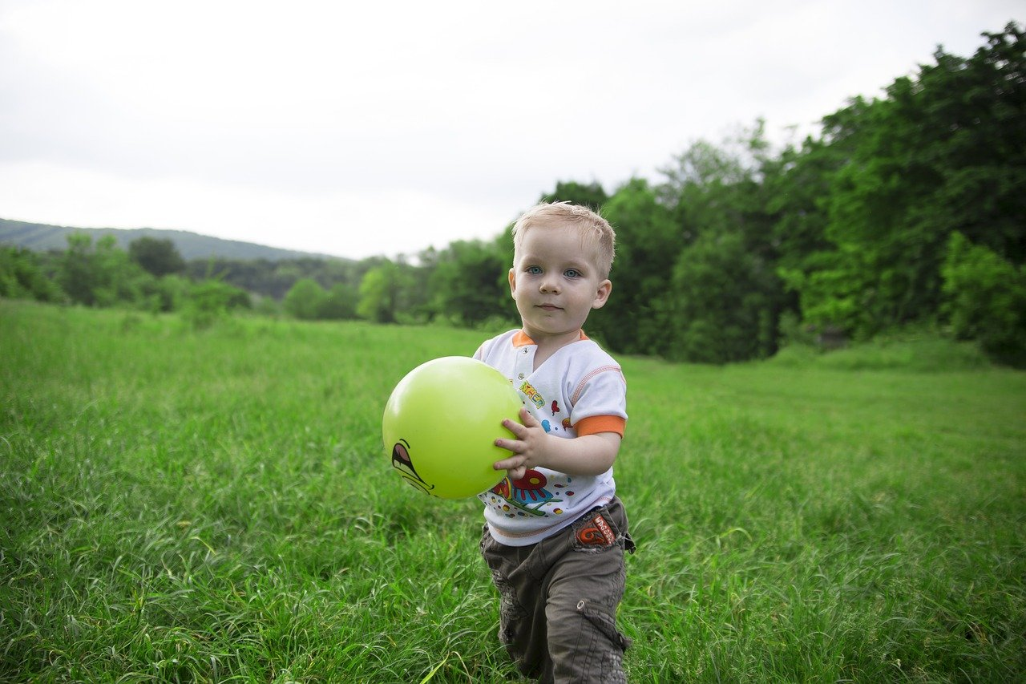
Важное место в системе физического воспитания детей дошкольного возраста занимают действия с мячом. Упражнения в бросании, катании мячей способствуют развитию глазомера, координации, ловкости, ритмичности, согласованности движений, совершенствует пространственную ориентировку. Упражнения с мячом различного объёма развивают не только крупные, но и мелкие мышцы, увеличивают кровообращение. Они укрепляют мышцы, удерживают позвоночник, и способствуют выработке хорошей осанки.
Особенно большое значение придаётся возникновению радостных эмоций. Положительные эмоции самые действенные!
Совместное выполнение движений (трое, четверо, в парах….) – прекрасная школа приобщения ребёнка к коллективу, к деятельности «вместе». Если ваш ребёнок замкнут, плохо вступает в контакт, не умеет дружить с другими детьми – ему очень полезно играть с мячом. В играх, которые проводятся в парах, команде, ребёнок учится работать с партнёром или партнёрами. Особое место занимают игры – соревнования, эстафеты с мячом, которые развивают чувство ответственности, умение достойно проиграть. Ведь не только положительные эмоции, но и отрицательные эмоции побуждают к выполнению точных, сложных действий.
Игра с мячом активизируют не только двигательную, психическую деятельность детей, но и умственную. Упражнения с мячом способствуют развитию сенсорных ощущений, движений кистей, пальцев рук, что активизирует кору головного мозга в целом, и речевые центры в частности. Игры с мячом способствуют быстрому восстановлению умственной работоспособности. Мяч по популярности занимает первое место в царстве детской игры. Он, как магнит, притягивает к себе детей, надо как можно раньше дать ребёнку мяч в руки, а не откладывать это до самой школы, надо научить ребёнка общаться играть с мячом.
К сожалению, многие родители не знают игр с мячом, соответственно не могут научить этому своих детей.
Если ваш ребёнок совсем не владеет мячом, предложите ему начальные упражнения:
- Покатать мяч по полу ладонью вправо – влево. Затем перекатывать мяч по полу из одной руки в другую.
- Покрутить мяч вокруг своей оси по часовой и против часовой стрелки.
- Толкнуть мяч по полу к стене и посмотреть, какова будет отдача от неё.
- Толкнуть мяч так, чтобы он прокатился под столом или между ножками стула.
- Толкнуть вперёд и сбить им какой либо предмет (ключ, кубик…).
- Подкинуть мяч вверх и поймать его. Затем, прежде чем поймать, надо успеть сделать хлопок в ладоши.
- Ударить мячом об пол и поймать. Затем отбивать мяч от пола.
- Перебрасывать мяч в парах с ударом об пол.
- Метание малого мяча в вертикальную мишень.
- Забрасывание мяча в горизонтальную цель (корзина, коробка).

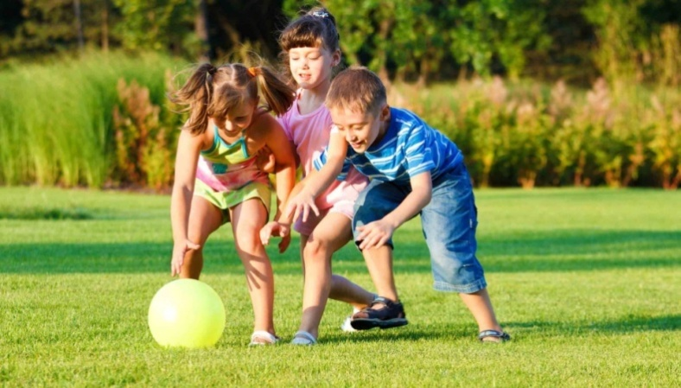
ИГРЫ С МЯЧОМ

Игра: «Что бывает круглым?»
Цель: расширение словаря детей за счёт прилагательных, развитие воображения, памяти, ловкости.
Ход игры:
Родитель (педагог), бросает мяч ребёнку, задаёт вопрос, ребёнок, поймав мяч, должен на него ответить и вернуть мяч обратно.
- Что бывает круглым? (яблоко, мяч, колесо….).
- Что бывает длинным? (река, дорога, шнур…).
- Что бывает высоким? (дерево, столб, дом, шкаф…).
- Что бывает колючим? (ёж, кактус, иголки….).
- Что бывает холодным? (снег, мороженое, сосулька…).
Игра: «Поймай слог»
Цель: Развитие слухового внимания.
Ход игры:
Дети встают в круг, ведущий в середине круга. Ведущий бросает одному из детей мяч, произнося какой- нибудь слог, а ребёнок возвращает мяч ведущему произнося слово.

ПА – папа
МА – машина
КУ – кукла
АР – арбуз и т. д.

Игра: «Называй правильно»

В зависимости от темы игры возможны варианты.
Варианты: «Мяч бросай, чётко фрукты называй» или «Мяч бросай, транспорт быстро называй». (Посуда, обувь, домашние животные, дикие животные, овощи, фрукты, птицы, транспорт, мебель, игрушки, одежда и т. д.).

Игра: «Животные и детёныши»

Цель: Закрепление в речи детей название детёнышей животных, закрепление навыков словообразования, развитие ловкости, внимания, памяти.
Ход игры: Бросая мяч ребёнку, взрослый называет какое – либо животное, а ребёнок, возвращая мяч обратно, называет детёныша этого животного. Основные движения: перебрасывание мяча; прокатывание мяча, сидя на ковре.

У ТИГРА -………. (тигрёнок).
У ЛЬВА –
У СЛОНА –
У ОЛЕНЯ –
У ЛОСЯ –
У ЛИСЫ - и т.д.
Игра: «Скажи ласково».
Мячик маленький поймай, да словечко приласкай.
Цель: Закреплять умения образовывать существительные при помощи уменьшительно – ласкательных суффиксов, развитие ловкости, быстроты реакции.
Ход игры: Взрослый бросает мяч ребёнку, называя первое слово, а ребёнок, возвращая мяч называет второе.
ВИШНЯ - (вишенка).
ПЛАТЬЕ - (платьице).
ЧАСЫ – и.т.д
МЯЧ – это самая универсальная, удобная, динамическая игрушка.

